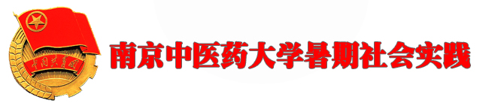
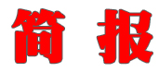

第 (八) 期 2008年7月9日

情系山区群众，弘扬岐黄仁心
——“岐黄仁心”暑期服务团走进浙江磐安方前镇纪实一
深入农村基层 服务百姓健康
7月9日，南京中医药大学基础医学院“岐黄仁心”中心分队在浙江磐安展开第二天的“送健康进家门”下乡活动。活动兵分三路，其中一队由鞠传军、姚映芷、吴承艳三位专家带领南京中医药大学校五星级社团中医临床技术交流协会的十几名成员，来到当地农村居民家中为他们进行了健康咨询、养生教育、医疗服务等活动。当地卫生所也派出责任医生随行，为我们更好的了解当地情况提供了切实帮助。当日我们服务的群众总共达一千多户。
当地群众对这次活动给予了良好的反响，他们表示有这样的免费医疗又是专家坐诊真是百姓之福，以往专家坐诊门诊费对百姓来说是一个高高的台阶，然而这一次下乡活动既请来了专家，又是免费医疗，这对于改善当地缺医少药的情况有不少的帮助。
三位专家针对当地群众的疾病分别采取了针灸、拔火罐、刮痧等非药物疗法，并为当地群众开了一些药方，我们还为当地群众送去了避暑的香囊，香囊原方由南京中医药大学周仲瑛教授所开，基础医学院唐德才书记加减。该香囊曾经由江苏高校第一支赴四川灾区医疗服务团队长唐德才书记带去慰问当地的受灾群众。
王春根教授给介绍中药的种植和病虫害的防治经验
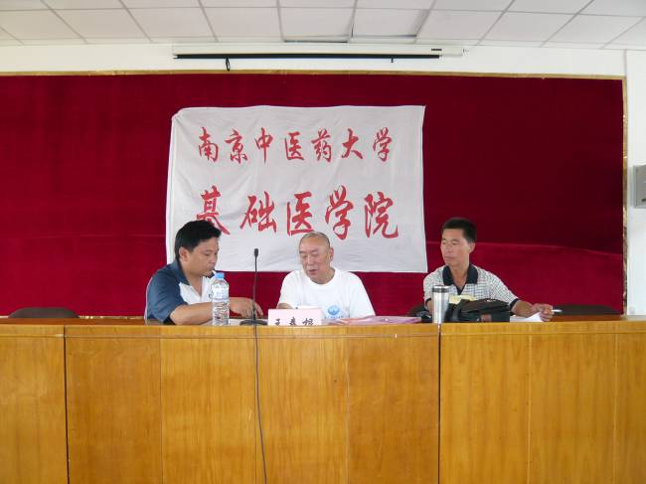
上午9时，经浙江省磐安县方前镇政府接洽安排，由具有丰富药材栽培和鉴定经验的王春根教授在方前镇政府五楼的科技培训中心给当地药农介绍了“浙八味”方面的知识。
此次讲座的内容涉及元参、白术、玉竹、元胡的种植及病虫害的防治，并就白术种植时可能出现的病虫害进行了交流。药农们也就今年元参出苗率低等情况向王教授进行了咨询，另外，王教授还向个别种植西洋参和七叶一枝花的药农传授了种植经验。最后，王教授建议当地的药农们种植一些猴头菌等有益菌以增加经济收入。
当地药农们及农科站的站长对王教授此次的讲座和交流表示感谢，并记录了联系方式以便以后联系咨询。
复兴中医药事业，任重而道远
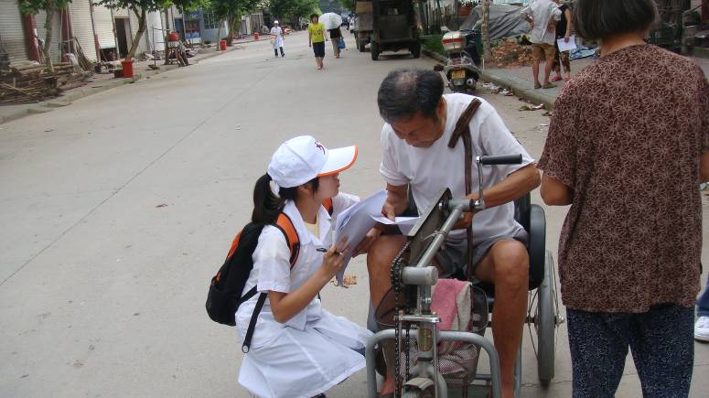
上午，我们“岐黄仁心”服务团宣传组在方前镇对当地群众做了关于中医药知识的问卷调查。此次问卷调查中，很多人提到了西医的影响力，生病后一般都会选择西医治疗，这种现象很大程度上是由于人们对中医的不了解和怀疑。从中我们看到了复兴中医药文化的历程还很艰辛。但令我们欣慰的是很多人对中医的针灸、推拿还是十分信任的。就总体而言，复兴中医药事业的道路还十分漫长，我们必须大力宣传中医药知识，发展中医药事业，同时让现有的优势——针灸、推拿一路前行。让群众知道：中医不止针灸、推拿行，在某些常见病和疑难症候的治疗方面比西医更具疗效。
入山采药 实地学习
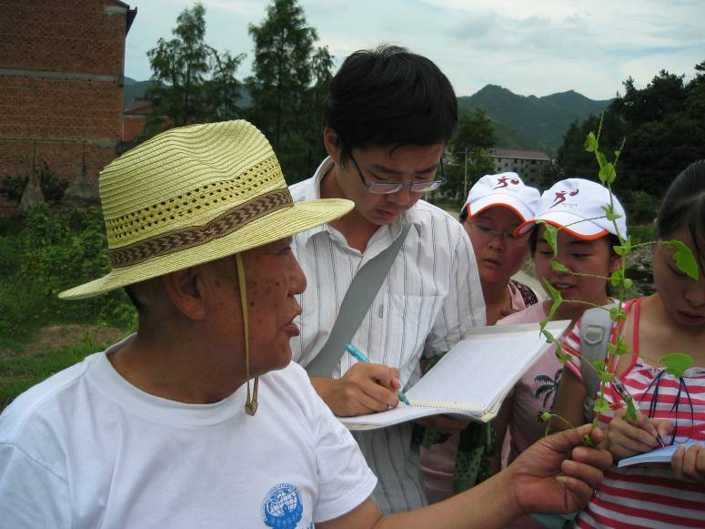
下午，在王春根、姚映芷、吴承艳三位中药专家的带领下，南京中医药大学基础医学院“岐黄仁心”中心分队组成之一——中医临床技术交流协会的成员们深入浙江磐安山区，进行暑期社会实践的中药部分，实地勘察当地中药生长情况，采集样品，制作标本。
在山上，三位专家找到了当地“浙八味”中的玄参、玄胡以及白芍等，当地药农与三位专家交流了种植金丝吊葫芦的经验，让我们进一步了解在浙江磐安地区药材生长所需的特殊环境要求。王春根教授发现几株生长在一起的漆树与牡荆，以此向我们解释了植物界中有毒植物附近必有解毒植物生长的原理。此外，我们还采集到了水蜈蚣、海金沙等贵重药材，总共采集到的药材多达三十余种。
自“岐黄仁心”中心分队到达磐安开展暑期社会实践，我们除了安排传统文化、养生保健的宣传、开展大学生下乡“送健康入家门”活动、开设药材知识讲座、进行专家义诊，此外，深入山区实地勘察药材也是一项重要的项目，有助于中医药学生深入了解药材，加强与药农的沟通了解，为中医药文化更好的发展而努力奋斗。中医临床技术交流协会已成功的举行两次暑期社会实践，并与当地中医药市场达成实践基地合作协议，相信今年的活动一定能再一次成为协会的里程碑。
（基础院供稿）

实地调研做贡献 深入学习长才干
——科协暑期社会实践调研活动
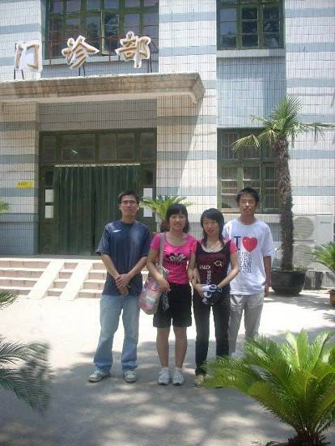
“心系医患问题，共建和谐关系”是我们团队此次调研活动的主旨。四天来，我们用实际行动认真地贯彻了这一主旨。
7月8日早上七点，调研小分队的同学准时出发，兵分两路分别去了江苏省中医院、南京市口腔医院、小市医院、下关医院等进行实地调研。由于前期的充分准备，整个活动进行得比较顺利，我们收集到了关于南京医患关系的第一手资料，同时也深入地了解了医护人员对此问题的看法。一天的辛苦奔波，大家认识到：活动的准备、开展不仅要依靠老师指导，更多的是要求我们充分发挥自己的主观能动性，关注社会热点问题，了解大家的切实需求，积极思考，善于发现，用我们的激情投身到实践中去。
实践是认识的来源，人民群众创造历史的生动实践，是广大青年学生增长知识、提高能力的大课堂。今天的调研活动结束之后，晚上九点，我们在活动室召开了当天活动总结会议，队员们纷纷表示在此次医院之行中学到了许多在书本中学不到的知识，收获颇丰。社会是大学生广阔的实践舞台，团队表示会将知识技能转化动力，为建设和谐医患关系做出自己的贡献。
晚上，志愿服务组还进行了量血压及相关医药知识的培训，会上由经验丰富、专业知识扎实的学长学姐为我们的队员进行了强化训练，大家的热情高涨，提问声此起彼伏，学长学姐一一作了回答。
通过这次培训，大家巩固了专业知识，强化了操作技能，了解了更多医学理论，加强了彼此的交流，提高了组织的凝聚力，相信这对我们接下来工作的顺利开展会有很大的帮助。
（大学生科技与文化协会供稿）

传承母校情怀 放飞中医梦想
——记第二临床医学院暑期实践小组寻访老校友
7月7日，南京中医药大学第二临床医学院暑期实践小组寻访了曾在南京中医药大学读书的老校友，双方进行了愉快而又深入的交谈。
姚文龙校友医生从事临床基础教学评委科研专业工作杂志近20年突出积累了一定的专业临床经验学院曾在江苏省人民医院消化科进修一年跟随盛灿若教授积累学习三年对治疗工作面瘫头痛中风腰腿疼痛及胃肠疾病辽宁等有一定疗效。现为江苏省中医院针灸科副主任国内医师。姚主任指出：
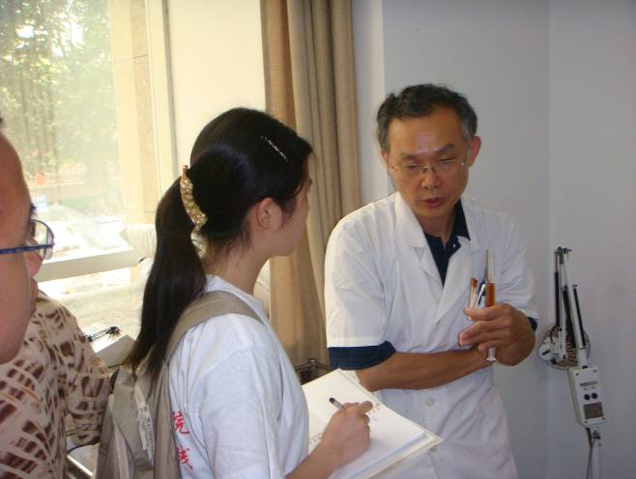
中医基本功很重要
在采访过程中，姚主任反复强调中医基本功的重要性，比如辨证论治。正如主任所言,我们专业虽然是针灸推拿，但学好基础课、打牢基本功仍是关键，这是我们中医的魅力与精髓所在。而现在，一种疾病已经不局限于用单一的诊疗方法进行治疗，可以是针灸与推拿相结合，也可以中药与针灸并上。更多的病人可能身患两种乃至更多的疾病，如果我们的基本功不扎实，缺乏相应的知识，那么诊疗的思路不会开阔，这将大大影响治疗的效果。
关于课本与临床
当被问及如何能快速而正确地取穴时，姚主任给出了他的答案：记忆。记忆包括了经络的循行、腧穴的定位等。只有将各条经络了然于胸，对各个穴位了如指掌，才有下针的资本。对于初学者而言，快而准地定位也许困难，但最重要的是穴位不能离经。主任强调：记忆是适应临床的第一步。而想有所提高、有所建树，必须持之以恒地接触临床，在与病人长期的接触与交流中，进行不断地摸索。
病人以老年患者居多
姚主任告诉我们，在他所治疗的病人中，以老年患者居多，多为50岁以上；其次是30-50岁的年龄段人群。因为不少老年人患有慢性病，一方面接受西医治疗多年效果不佳而转投中医，另一方面，针灸在治疗一些慢性病方面确实有它的独到之处，比如头痛，胃肠疾病等。同时它也可作为一些疾病的辅助治疗方法，而且效果不错。
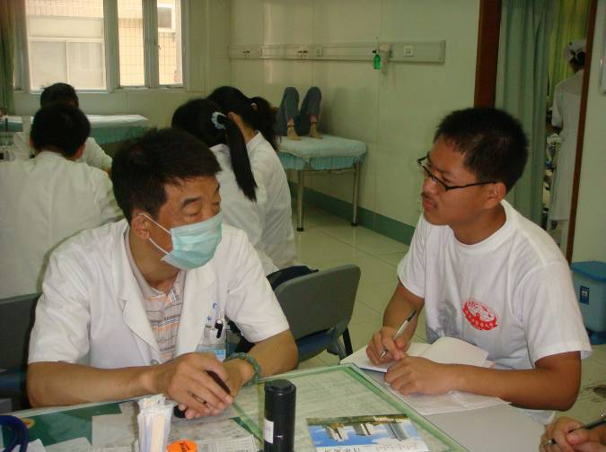
孙益平校友，现任省中医院急症科副主任医师，医学硕士。擅长脑血管疾病和消化系统疾病如中风、头痛、眩晕、高血压、高血脂、脂肪肝、急慢性肝炎、乙肝病毒携带、肝硬化腹水等的治疗。孙主任对我们的寻访指出：
中医的发展方向
做为一名急诊科的医生，丰富的临床经验和灵机应变的能力要求非常高，当被问及当今中医的发展方向时，孙主任在肯定了中医发展的时候，明确指出了其中的一些问题：对中医认识上的不足、传承发展后继乏人等等。另外谈及中医院校的发展时，孙主任的答案是现今中医院校的发展令人担忧，过多的工商管理等边缘课程的对中医学的发展起着消极的作用，做为中医院校应将主要的师资力量放在中医事业上
走中西结合的道路
孙主任提出：中医今后的道路应该是走中西结合的路子。中医在某些方面的确不及西医，我门应当取长补短，吸收新鲜血液来补充自己。而不能闭门造车，一味排斥西医。
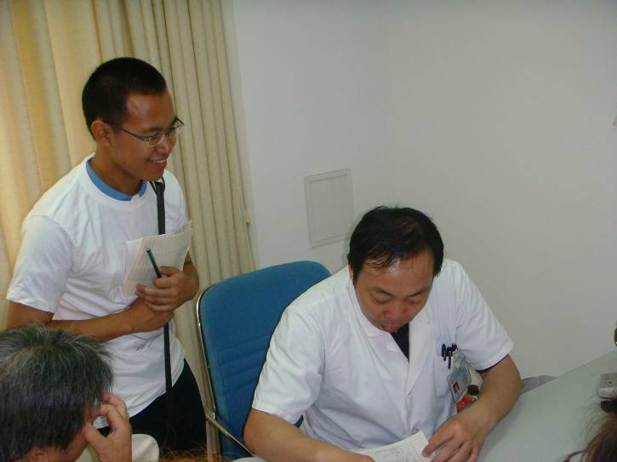
顾锡镇校友从医20多年勤于实践英国勇于探索善于反思不断总结临床合作文章经验部委丰富善于好评治疗疑难中青杂症擅长于中风脑动脉硬化症颈椎病偏头痛三叉神经痛眩晕自汗盗汗神经衰弱帕金森病格林-巴利综合中华征脑积水癫痫重症肌无力多发性硬化面肌痉挛忧郁症等的治疗 顾主任指出：
中医——神经疾病患者的福音
采访一开始，顾主任就对中医对神经疾病的治疗疗效大加赞赏，中医在这方面的发展迅速。尤其是针灸推拿在康复治疗、失眠等方面的疗效显著。神经疾病是老年人的常见病之一，中医治疗的低风险，高疗效，尤其是当西药失去效用的时候显的尤为重要。
对中医学生的寄语
神经内科学是一门西医学科，作为中医学生想学好必须要有扎实的西医基础，对十二对脑神经的定位、定性要非常清楚。他援引一名著名西医学者的话：学好内分泌要六年的时间，而学好神经内科至少要十二年的时间，“工欲善其事，必先利其器”，学医不是一朝一夕就可以完成的。必须有扎实的基础和长年累月的实践，否则就是对医学的亵渎，对患者的不尊重。
（第二临床医学院供稿）

本期简报
报：省大学生社会实践领导小组
送：有关兄弟院校、本校有关部门
发：各院系分团委（团总支）
编审： 仇洪星 编辑：田婷 陆双艳 打印： 李红亮 吴浩

